**Développeur Web et Web Mobile**

**Evaluation**

**JavaScript**

**Taux Intérêt**

**Durée : 2 h 00**

**Documents autorisés : Oui**

**Internet autorisé : Oui**

**Date :**

**Nom :**

**Prénom :**

**Consignes**

Commencer par une analyse complète du sujet.

Repérer le travail à faire, établir un planning réaliste pour répartir les travaux dans le temps impartis.

Si une partie n’est pas terminée, commenté pour me dire ce que vous comptiez faire.

Stocker les fichiers dans un dossier EVAL_JS_[prénom] à la racine de votre git local et faire un push sur le git distant.

Ne posez pas de questions, si quelque chose n’est pas clair, prenez une décision et ajouter un commentaire en haut du fichier concerné

**Projet de développement d’une application**

Nous nous proposons de développer une application, mettant en œuvre tout ce que vous avez appris en interface web (HTML / CSS / JS).

Nous nous proposons de réaliser un calculateur de mensualités d’un prêt.

# Règle de calcul

Soit

* le capital emprunté C0
* le taux nominal annuel t
* la durée en mois n
* la **formule** de la **mensualité** d'un crédit à remboursement constant est égale à :

$$m=\frac{c_{0}*\left(\frac{t}{12}\right)}{\left(1-{\left(1+\frac{t}{12} \right)}^{-n}\right)}$$

Code en javascript :

Mensulalite = (capital * taux/12)/(1 - Math.pow(1 + taux/12, -nbMois))

# Les règles

L’écran doit être responsive design.

Les zones de saisie identifié facilement.

Le code doit être ordonné, commenté.

Gérer la cohérence des données saisies.

# Les résultats attendus

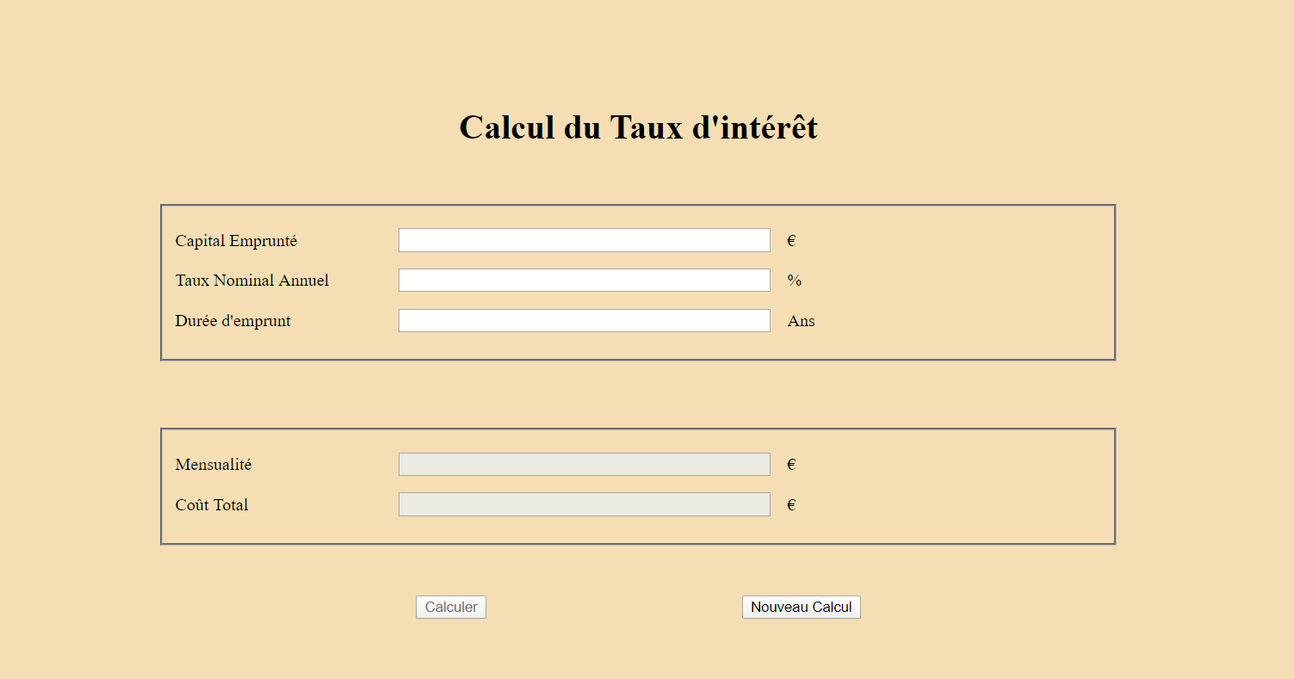

## Quelques comportements à respecter

* Vérifier la validité des nombres saisis

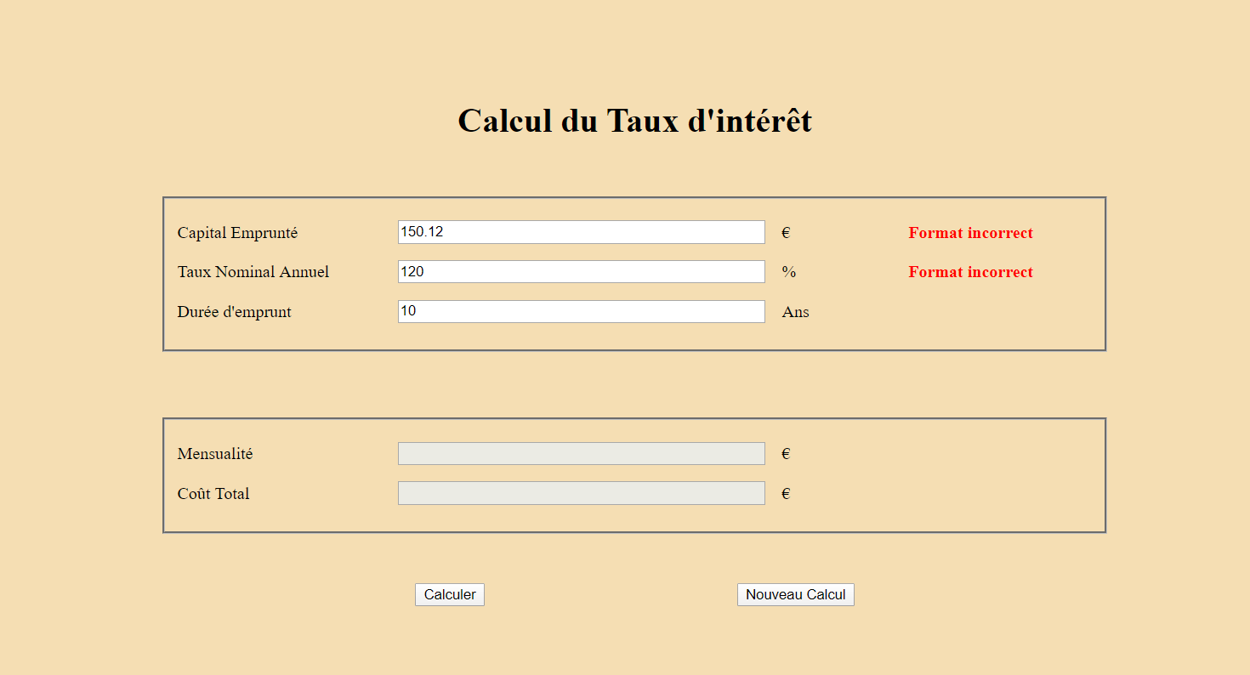

* Calculer automatiquement dès que tous les chiffres sont saisis, ou sur changement d’un chiffre
* Recalculer sur clic sur le bouton Calculer
* Vider les champs sur clic sur le bouton Nouveau Calcul